3Б класс. Окружающий мир. 30.04.2020
Тема: Мой уголок для игры в родном доме.

1.Моя родня. Викторина. Запиши на родном языке.
- Кто такая жена?___________________
- Кто такой муж?______________________
- Отец жены- _____________________
- Мать жены- __________________
- Отец мужа-________________________
- Мать мужа-__________________________
- Сват и сватья-_____________________
- Сваха-________________________
- Деверь- брат мужа ____________________
- Золовка-_________________________
- Зять-____________________________
- Невестка, сноха-______________________
- Внучка-__________________________
- Шурин-____________________________
- Племянник-сын сестры или брата_________________________
- Дедушка-_________________________
- Бабушка-__________________________
- Прабабушка-__________________________
- Прадедушка-___________________________
2. Изучи презентацию.
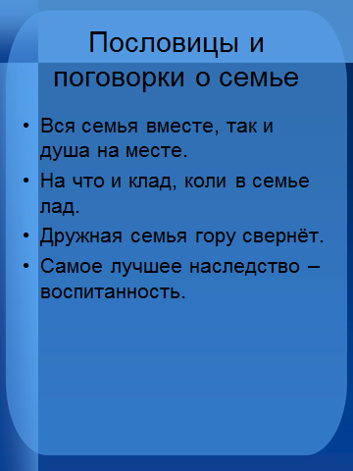

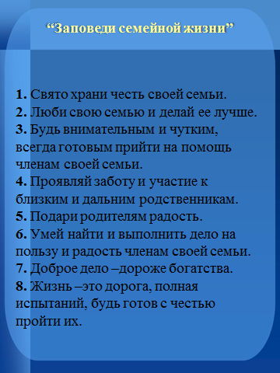

Домашняя работа. Организуй дома для меньших братьев и сестер уголок игры .

